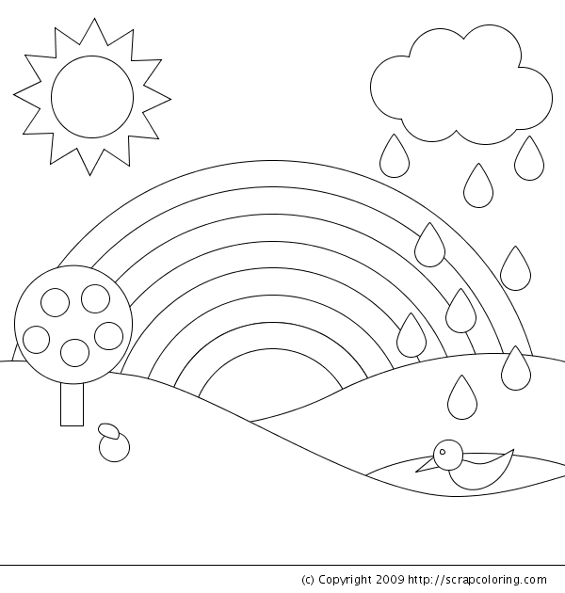

Τα 7 χρώματα του ουράνιου τόξου
Το ουράνιο τόξο αν δεις
χρώματα 7 θα βρεις!
Μα όσο και αν προσπαθείς
Να τα πιάσεις δεν μπορείς!...
6 και ….. κάνουν 7
5 και …… κάνουν 7
4 και …… κάνουν 7
3 και ……. Κάνουν 7
2 και …….. κάνουν 7
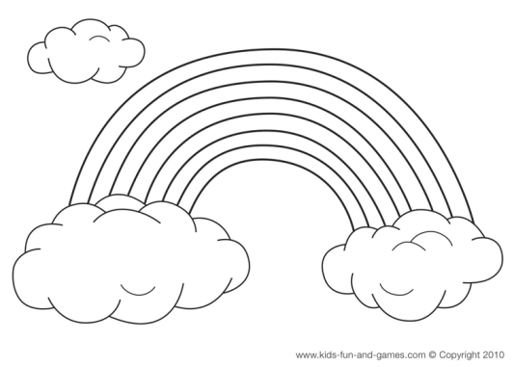
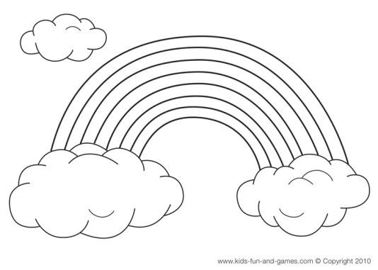
1 και ……. Κάνουν 7

